16/10/ RM 04464
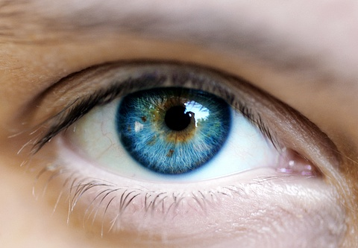
A visão é um dos órgãos dos sentiddos e é por mei

